Komputery - Ceneo.pl
Laptopy, ultrabooki, PC. Słowem - komputery. Jak kształtował się proces ich powstawania - sprawdzisz w naszym obszernym wpisie

Komputery w naszych domach
Szał na komputery trwa. Mimo dużego zaangażowania technologów w tworzenie nowinek i ulepszeń, programistom i informatykom wciąż udaje się stworzyć coś wyjątkowego. Pokazuje nam to ewolucja sprzętu - począwszy od ciężkich i nieporęcznych komputerów stacjonarnych, skończywszy na poręcznych, które bez problemu umieścimy w torebce. Uporządkujmy jednak fakty.
Komputery - Ceneo.pl: jak kształtował się rynek zanim mogliśmy wyszukiwać i kupować je z łatwością
Pierwszym uznanym prototypem komputerów był model opracowany w pierwszej połowie XX wieku. ENIAC, bo o nim mowa, powstał w Uniwersytecie Princeton, zajmował ogromny pokój. Połączony grubymi zwojami kabli, głośny i przegrzewający się, pozwalał na prymitywną komunikację. Blisko 40 lat później na półkach sklepowych pojawiły się urządzenia znacznie bardziej nadające się do użytku domowego. Komputery CDC 6600 to szczyt techniki swoich czasów, choć żeby je kupić nie wystarczyło wyszukać sprzętu na Ceneo.pl. Trzeba było zamówić go w sklepie i czekać na realizację żądania.

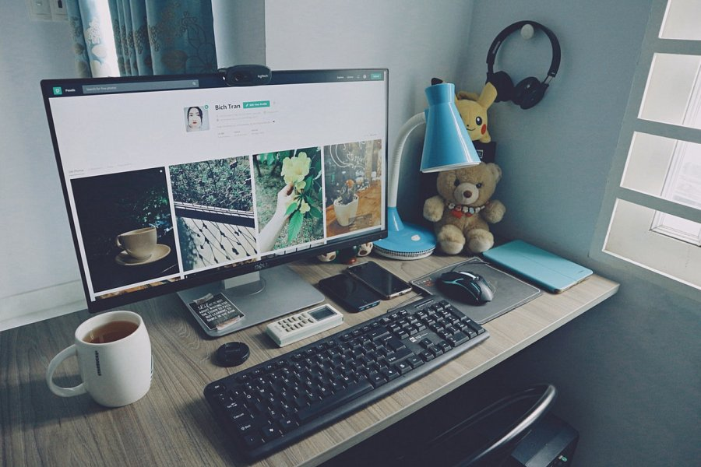
Wysokiej jakości sprzęt w nowym wydaniu
Rewolucję na rynku elektroniki wywołał jednak ikoniczny zestaw Commodore 64. Poręczny, designerski i w doskonałej jakości, zachwycał młodych pasjonatów tego działu techniki. Komputery - Ceneo.pl, czyli wszystkie te, które znajdziemy w wyszukiwarce cen obecnie w znaczący sposób odróżniają się od tych, których używaliśmy na początku.

